
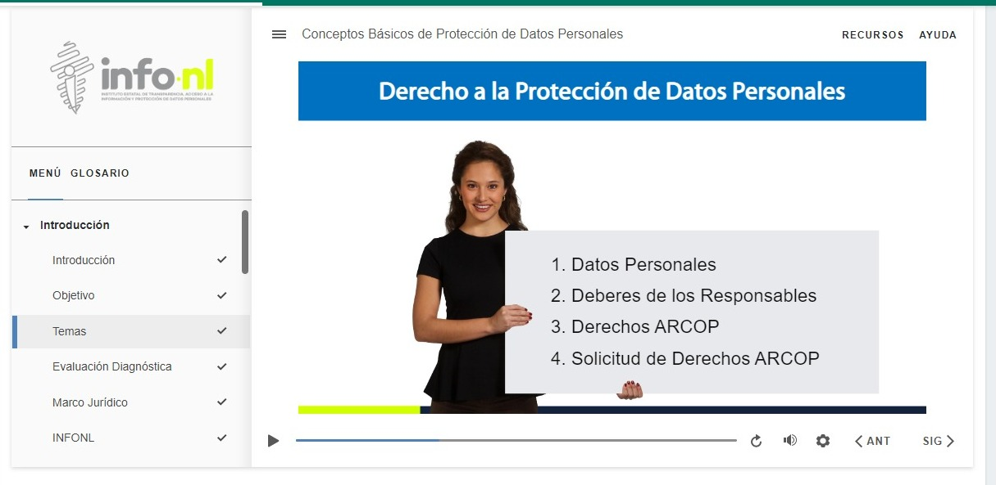
Curso Virtual
“Conceptos Básicos de Protección de Datos Personales”
Grupo 9
Fecha: 10 de septiembre 2024
Hora: Asíncrono
Asistentes: 1
Aula Virtual INFONL
Dirigido a: Sociedad Civil

